ボーンマン操り人形の作り方

画用紙(白・八つ切り270×380mm)3枚、段ボール(350mm缶ビール2ダース入り)1つ、接着剤

丸棒(直径15mm)、純綿水糸10号(タコ糸)、ネームホルダー(100円ショップ製品)、磁石(4個)、ガムテープ黒、はさみ、カッターナイフ、のこぎり

作成材料

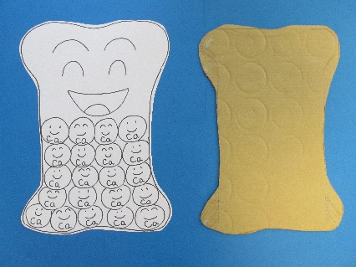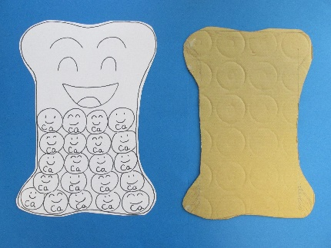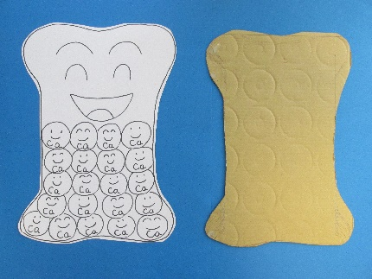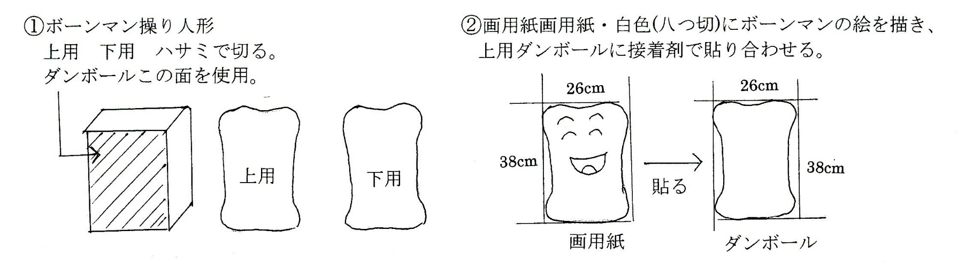

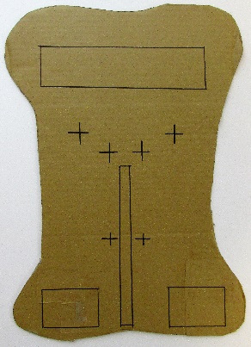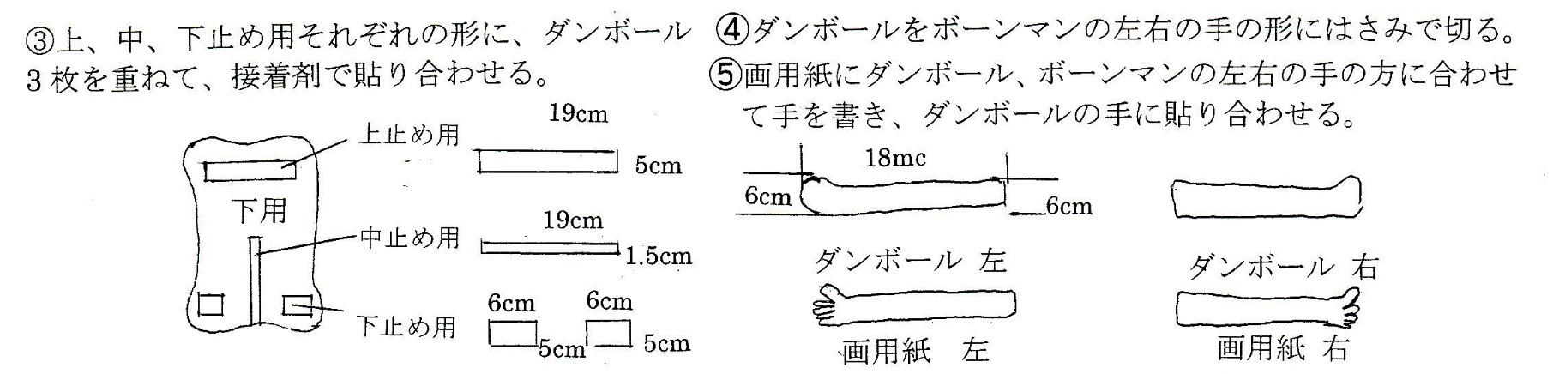

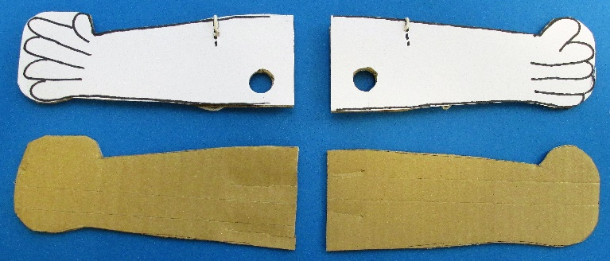

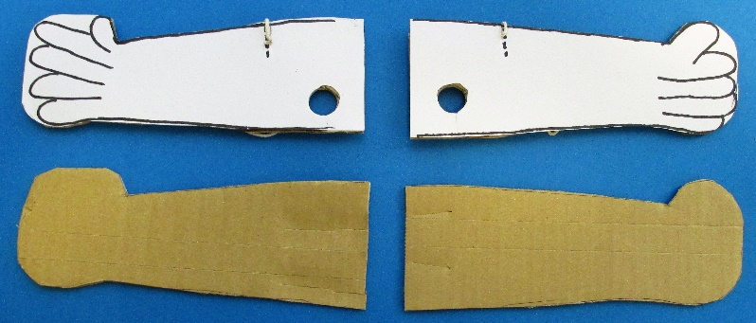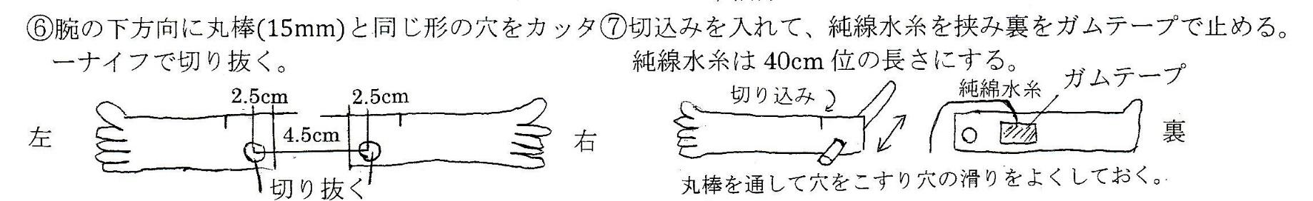

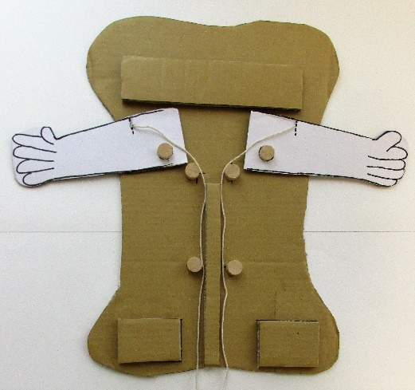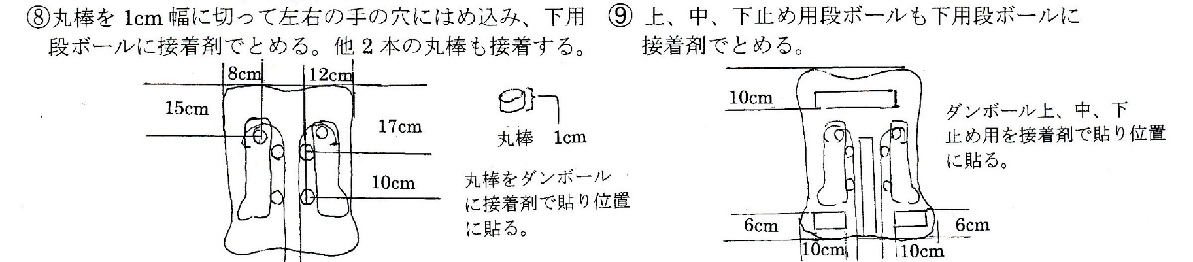

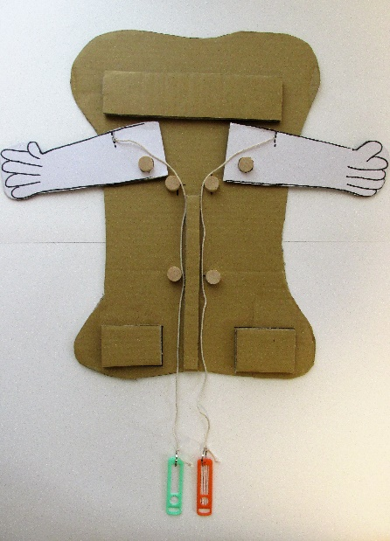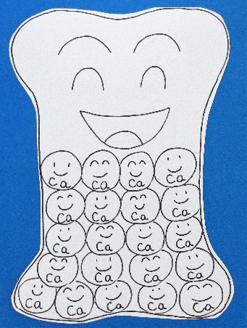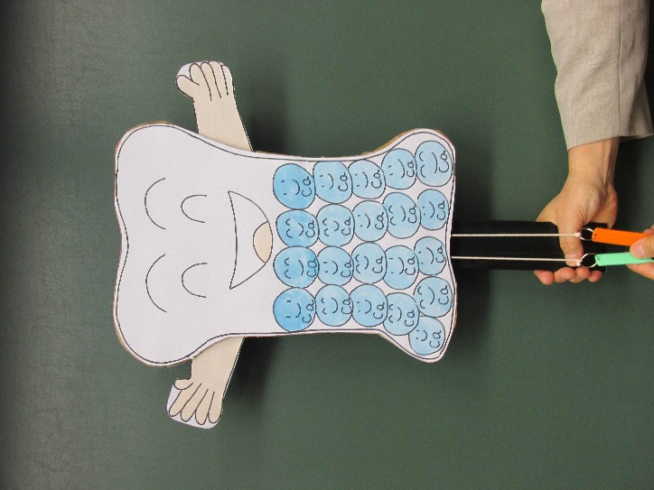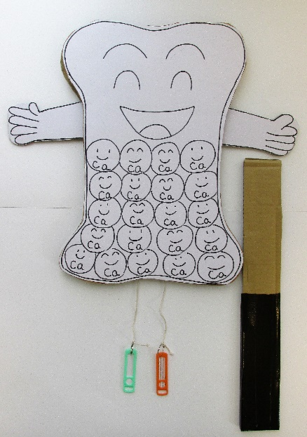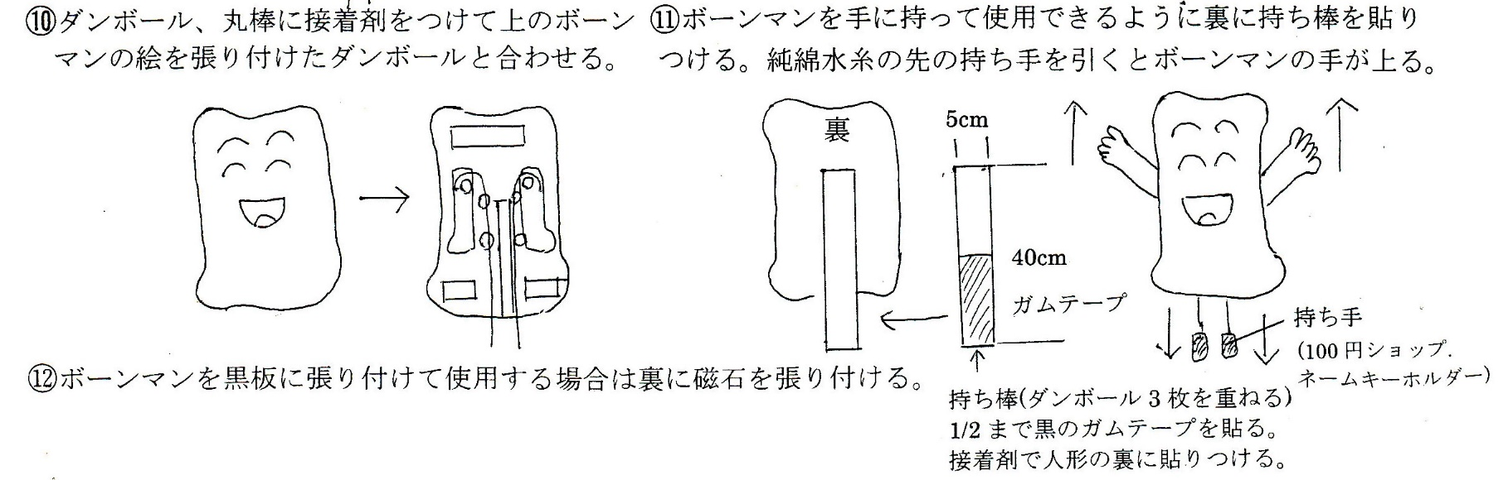

ボーンマン操り人形の操作

『カルちゃん』がたくさん入ると『ボーンマン』が元気になって喜ぶ様子を『ボーンマン』の手の動きで見せる。

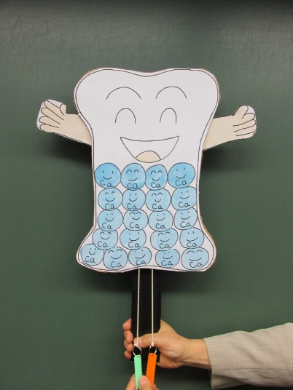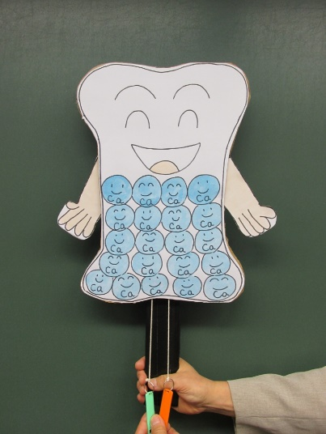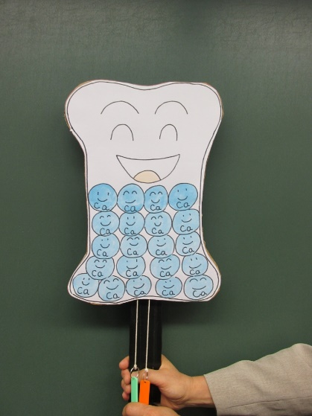

ボーンマンの下のフックを引くと、ボーンマンの手が上がる。